In bagno l’antiscivolo scompare!

E arriva la sicurezza con BetteAnti-Slip Sense

Fino ad ora, per proteggerci dallo scivolamento nella doccia o nel bagno eravamo obbligati ad utilizzare superfici esterne antigieniche quali tappetini gommati con ventose o pedane in legno.

BetteAnti-Slip Sense è l’innovativo e nuovissimo trattamento antiscivolo invisibile, "quasi magico", che offre il massimo livello sicurezza e protezione. Parliamo di un trattamento che non si percepisce al tatto né alla vista, ma si attiva quando entra in contatto con l’acqua e il peso corporeo: la superficie del piatto doccia o della vasca diventa ruvida e si ottiene l’effetto antiscivolo.

Invisibile, resistente e facile da pulire

L’effetto è ottenuto attraverso una tecnologia esclusiva applicata all’acciaio: micron impercettibili, intangibili e invisibili.
I piatti doccia e i bagni mantengono il loro aspetto impeccabile e brillante e la sensazione piacevole in tutti i colori. Inoltre, possono essere puliti nel solito modo, perché BetteAnti-Slip Sense è estremamente resistente ai graffi e ai detergenti solitamente utilizzati per pulire piatti doccia e vasche.

Il processo è stato sviluppato internamente da Bette, fa parte del processo produttivo ordinario e non necessita dell’ausilio di laboratori esterni.
La miscela, ottenuta viene spruzzata e diventa parte integrante dello smalto, mantenendo la propria costanza nel tempo.
I test effettuati ad oggi dimostrano l’affidabilità estrema, tanto da spingere l’azienda tedesca a garantire 30 anni anche i prodotti trattati con BetteAnti-Slip Sense.

È un optional che può essere richiesto in fase di ordine del prodotto, sia vasca che piatto doccia. Esteticamente è invisibile e non mostra alcun elemento che potrebbe risultare di disturbo alla vista.
Bette è la prima azienda che impiega questa tecnologia in bagno e che consente ai suoi prodotti di essere classificati in classe C di DIN 51097, la massima in termini di uso sicuro delle superfici bagnate.

Quando la superficie è asciutta e i piedi sono asciutti, non è richiesta alcuna ulteriore resistenza allo scivolamento in quanto l'adesione è abbastanza alta.
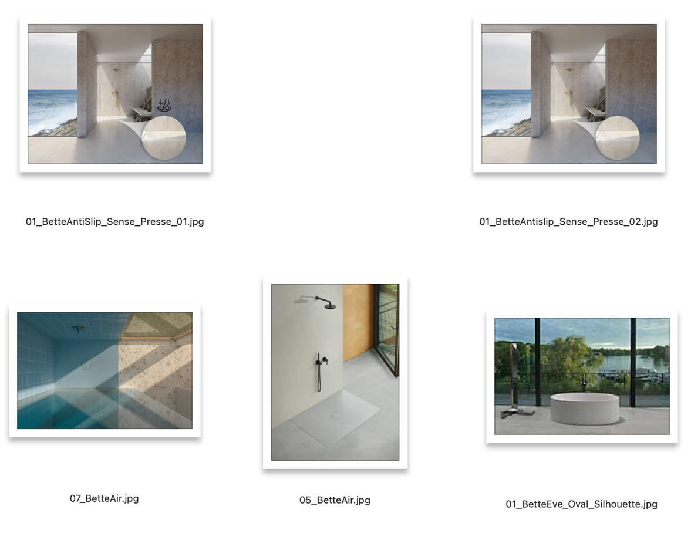

IMMAGINI ALLEGATE
Crediti foto: Bette

Effetto magico: l'elevata resistenza allo scivolamento di BetteAnti-Slip Sense diventa attiva quando acqua e corpo si incontrano sull'acciaio al titanio vetrificato.

Resistenza allo scivolamento certificata

Con la sua resistenza allo scivolamento particolarmente elevata, BetteAnti-Slip Sense è la soluzione ideale per chi è meno mobile e per le famiglie con bambini piccoli - per tutti coloro che vogliono godersi una doccia o un bagno sicuro e spensierato.
La resistenza allo scivolamento è stata certificata dall'istituto tedesco LGA Bautechnik GmbH di Norimberga e testata con prove.
In questi test di laboratorio, una persona è stata posizionata su un piatto doccia bagnato con acqua e sapone e trattato con BetteAnti-Slip Sense. Man mano che viene aumentata l’inclinazione del piano, la persona inizia a scivolare. Questo avviene solo con un angolo di inclinazione di almeno 24 gradi, che corrisponde al più alto gruppo di resistenza allo scivolamento del bagno C. (Sei gradi in meno, cioè 18 gradi, significa classe di valutazione B e 12 gradi classe di valutazione A).

Il più alto livello di resistenza allo scivolamento significa che la superficie dell'acciaio al titanio vetrificato Bette con BetteAnti-slip Sense è igienica e facile da pulire evitando che lo sporco e i germi possano aderire.

A proposito di Bette
Bette è specializzata nella produzione di prodotti per il bagno realizzati con un elemento speciale in un processo di produzione unico: le lastre in acciaio al titanio sono sagomate ad alta pressione e poi rifinite con un rivestimento sottile che è legato al vetro - da qui il nome "acciaio al titanio vetrificato".
Questo materiale composito è perfetto per il bagno (è adatto alla pelle, igienico, resistente e robusto), e Bette lo utilizza per realizzare le sue vasche, le aree doccia, i piatti doccia e i lavabi. L'azienda della famiglia Bette è stata fondata a Delbrück nel Nord Reno Westfalia nel 1952 ed è specializzata esclusivamente in questo processo di produzione perché consente di modellare i prodotti senza intoppi con la massima precisione qualificata. La sede amministrativa e manifatturiera impiega circa 385 persone. Il CEO, Thilo C. Pahl, è un membro della famiglia proprietaria.
La gamma comprende vasche, piatti doccia, lavabi e mobili da bagno "Made in Germany". Oggetti unici che possono essere realizzati in vari colori e dimensioni e aprono spazi stimolanti nell'interior design per il bagno. I processi di assemblaggio di Bette combinano tecniche di produzione industriale high-tech con una produzione su misura a vantaggio del cliente. Più della metà dei suoi prodotti sono personalizzati in base alle preferenze del cliente. L'azienda offre oltre 600 modelli di vasche, piatti doccia e modelli di lavabi in una vasta gamma di colori. Le materie prime naturali vetro, acqua e acciaio vengono utilizzate per produrre prodotti di alta qualità completamente riciclabili. Sono verificati in base alla Dichiarazione dei prodotti ambientali (EPD) secondo iso 14025 e a LEED (Leadership in Energy and Environmental Design).

www.my-bette.com

